Bài viết tham gia Hội thảo: “Phát huy truyền thống 50 năm hình thành để phát triển Trường Cao đẳng Lý Tự Trọng Thành phố Hồ Chí Minh”

Tên đề tài:
CHẶNG ĐƯỜNG HÌNH THÀNH VÀ PHÁT TRIỂN TRUNG TÂM QUAN HỆ DOANH NGHIỆP TRONG CUỘC CÁCH MẠNG CÔNG NGHIỆP 4.0
Tác giả: ThS. Nguyễn Văn Chiến – KS. Nguyễn Thùy Dương
Đơn vị: Trung tâm Quan hệ doanh nghiệp
Email: nguyenvanchien@lttc.edu.vn; nguyenthuyduong@lttc.edu.vn
Địa chỉ: 390 Hoàng Văn Thụ, quận Tân Bình, TP. Hồ Chí Minh

TÓM TẮT: Bài viết tóm tắt sơ lược về quá trình hình thành và phát triển Trường Cao đẳng Lý Tự Trọng Thành phố Hồ Chí Minh và Trung tâm Quan hệ doanh nghiệp, nêu đưa ra một số hoạt động chủ đạo vai trò của trung tâm và xác định rõ cơ hội và những thách thức trước mắt và lâu dài trong các hoạt động Trung tâm những năm tiếp theo. Từ đó định hướng hoạt động của Trung tâm để thực hiện tốt chức năng, nhiệm vụ được nhà trường giao.
1. Đặt vấn đề
Đã trải qua 50 năm hình thành và phát triển, từ ngày trường thiếu nhi I4 (biệt danh của khu Sài Gòn – Gia Định lúc bấy giờ), Trường Cao đẳng Lý Tự Trọng Thành phố Hồ Chí Minh hiện nay được thành lập vào tháng 2 năm 1971. Sứ mệnh ban đầu là tập hợp con, em cán bộ, chiến sĩ ở nội đô về chiến khu để chờ sang mùa khô sẽ đưa các cháu ra miền Bắc học tập, đào tạo sau này trở về phục vụ cách mạng miền Nam. Trong thời gian chờ đợi, các cháu được học tập văn hóa. Với số lượng giáo viên ban đầu chỉ vài người nên phải sử dụng học sinh cấp 2, cấp 3 để dạy cấp 1 và vỡ lòng. Đến năm 1975 trường được đổi tên thành Trường nuôi dạy con liệt sỹ Lý Tự Trọng, sau đó đổi thành Trường cấp 1, 2, 3 Lý Tự Trọng. Ngày 10 tháng 02 năm 1986 Ủy ban Nhân dân Thành phố Hồ Chí Minh quyết định đổi tên thành Trường Dạy nghề Trung học Lý Tự Trọng có nhiệm vụ đào tạo công nhân lành nghề cho thành phố.
Nhằm đáp ứng nhu cầu đào tạo nguồn nhân lực kỹ thuật cho TP. Hồ chí Minh, nhà trường đã được đổi tên qua từng thời điểm vào những năm 1995 là Trường Trung học Nghề Lý Tự Trọng, năm 1999 là Trường Trung học Kỹ thuật Lý Tự Trọng vào năm 2005 là một dấu mốc quan trọng nhất là Trường Cao đẳng Kỹ thuật Lý Tự Trọng được thành lập theo Quyết định số 621/QĐ-BGD&ĐT-TCCB ngày 03 tháng 02 năm 2005 của Bộ trưởng Bộ Giáo dục và Đào tạo.
Từ tháng 10 năm 2017 trường được đổi tên thành Trường Cao đẳng Lý Tự Trọng Thành phố Hồ Chí Minh với nhiệm vụ đào tạo nguồn nhân lực chất lượng cao cho TP. Hồ Chí Minh và cả nước.

2. Quá trình hình thành, phát triển của Trung tâm Quan hệ doanh nghiệp

Năm 2010: Trung tâm Tư vấn tâm lý và Giới thiệu việc làm được thành lập, có nhiệm vụ tư vấn tâm lý cho học sinh, sinh viên (HSSV) của trường và là nơi giới thiệu việc làm cho HSSV sau khi tốt nghiệp. Cô Lê Thị Hồng Vân là trưởng trung tâm;

Năm 2013: Trung tâm Tư vấn tâm lý và Giới thiệu việc làm được sát nhập vào Phòng Công tác HSSV. Thầy Hoàng Ngọc Cảnh là Phó trưởng phòng phụ trách phòng;

Năm 2014: Trung tâm được sát nhập vào phòng Thanh tra Giáo dục và Công tác HSSV do ThS. Nguyễn Thanh Lâm là trưởng phòng;

Năm 2015: Trung tâm được sát nhập vào Phòng Đào tạo và Giới thiệu việc làm. ThS. Nguyễn Văn Tấn là trưởng phòng;
Ngày 20 tháng 9 năm 2016, Trung tâm Quan hệ Doanh nghiệp được thành lập theo Quyết định số 1207/QĐ-LTT-TC với chức năng tham mưu cho Hiệu trưởng các công tác về nghiên cứu ứng dụng, chuyển giao công nghệ, hợp tác với doanh nghiệp và giới thiệu việc làm cho HSSV sau tốt nghiệp. TS. Nguyễn Ngọc Phương được bổ nhiệm chức vụ trưởng trung tâm;

Tháng 1/2018: Hiệu trưởng Trường Cao đẳng Kỹ thuật Lý Tự Trọng Thành phố Hồ Chí Minh ban hành quyết định giao cho TS. Đinh Văn Đệ Phó hiệu trưởng - phụ trách Trung tâm Quan hệ Doanh nghiệp;

Từ tháng 11/2019 ThS. Nguyễn Văn Chiến được bổ nhiệm giữ chức vụ trưởng trung tâm đến nay.

Hình ảnh lãnh đạo trung tâm quan các thời kỳ
 | 
Cô Lê Thị Hồng Vân Thầy Nguyễn Ngọc Phương
năm 2010-2015 năm 2016-2018


Thầy Đinh Văn Đệ Phó Hiệu Trưởng Thầy Nguyễn Văn Chiến
Phu trách Trung tâm năm 2018-2019 năm 2019 đến nay

3. Thực hiện nhiệm vụ làm cầu nối cho học sinh sinh viên với doanh nghiệp

Tham mưu cho Hiệu trưởng các hoạt động về nghiên cứu ứng dụng, chuyển giao công nghệ, hợp tác với các doanh nghiệp (DN) và giới thiệu việc làm cho học sinh sinh viên (HSSV)

Trung tâm được quyền quan hệ với các tổ chức khoa học, công nghệ, các chuyên gia trong và ngoài nước để tư vấn cho Hiệu trưởng hợp tác liên kết, tiến hành các hoạt động khoa học công nghệ theo quy định của pháp luật;

Xây dựng mối quan hệ hợp tác với các DN, các tổ chức, cá nhân phục vụ cho các hoạt động quan hệ DN và hỗ trợ HSSV của trường;

Chủ động xúc tiến kêu gọi tài trợ học bổng cho HSSV từ các DN, các tổ chức và cá nhân hợp tác với Trường; là đơn vị tham mưu, đề xuất cho Hiệu trưởng phương án tổ chức, quản lý, sử dụng hiệu quả quỹ học bổng doanh nghiệp;

Tổ chức thực hiện các buổi giao lưu nghề nghiệp, các hoạt động đào tạo nhằm tăng cường hoạt động giao lưu giữa nhà trường với DN, phát triển kỹ năng nghề nghiệp cho sinh viên;

Tổ chức, tham gia các hoạt động giao lưu, hội thảo, hội nghị, diễn đàn với DN và ngoài trường.

Quan hệ với các DN giải quyết việc làm cho HSSV; tổ chức các hoạt động hướng nghiệp, phụ trách tổ chức ngày hội nghề nghiệp, giới thiệu việc làm bán thời gian;

Phối hợp các bộ phận chuyên môn lập kế hoạch gắn kết hoạt động Nhà trường với DN trong công tác đào tạo nguồn nhân lực đáp ứng nhu cầu xã hội. Điều tra, khảo sát, đánh giá chất lượng đào tạo, việc làm và nhu cầu xã hội, đề xuất chương trình đào tạo cụ thể với từng ngành đào tạo theo yêu cầu của DN;

Chủ trì, phối hợp cùng Phòng Công tác chính trị - HSSV và các khoa chuyên ngành tổ chức khảo sát tình trạng việc làm của HSSV toàn trường sau khi tốt nghiệp;

Nhân sự hiện tại của Trung tâm 02 người (Trình độ: 01 Thạc sĩ; 01 Đại học).

4. Xác định tầm quan trọng của mối quan hệ giữa nhà trường và doanh nghiệp
Mối quan hệ hợp tác giữa nhà trường và doanh nghiệp: Trường Cao đẳng Lý Tự Trọng TP.Hồ Chí Minh cần có cơ chế để các chủ DN được tham gia vào quá trình biên soạn chương trình đào tạo, thông qua các Hội nghị cộng tác viên, các seminar khoa học, để nhà trường nắm được những kiến thức chuyên môn, cũng như những tố chất mà DN cần có ở người lao động. Chương trình khung của Bộ thể hiện rõ quan điểm tăng cường tính tự chủ, linh hoạt của các cơ sở đào tạo. Phần cứng các học phần do Bộ quy định chỉ chiếm khoảng 30%. Nguyên tắc này rất hiệu quả, rất khả thi, được các DN hưởng ứng.
Thường xuyên điều chỉnh chương trình đào tạo cho phù hợp. Sự điều chỉnh chương trình hợp lý, kịp thời sẽ giúp các cơ sở đào tạo có được những sản phẩm cập nhật hơn, hiện đại hơn, thích ứng hơn với quá trình đổi mới công nghệ, nâng cao năng lực cạnh tranh của các DN trong nền kinh tế thị trường. Chương trình đào tạo của Trường cần phải có độ linh hoạt cao để nâng cao tính tự chủ, tính khác biệt và tính thích ứng của chương trình đào tạo;
Tạo cơ chế để những cựu HSSV đang làm việc tại DN có liên hệ thường xuyên với chính cơ sở đào tạo họ, có thể thông qua toạ đàm trao đổi kinh nghiệm. Hình thức này trong thực tế vẫn còn ít được nhà trường quan tâm. Nhưng nó hoàn toàn thực hiện được nếu được các cơ sở đào tạo đưa vào nội dung hoạt động của mình như là các seminar khoa học với chủ đề cụ thể phù hợp;
Tăng cường cho HSSV tiếp cận DN từ khi còn đang được đào tạo trong nhà trường thông qua các đợt thực tập thực tế. Cần tránh tính hình thức, nặng về giúp các cơ sở đào tạo giải ngân khoản kinh phí cho thực tập thực tế. Các đợt thực tập thực tế của HSSV chưa có hiệu quả cao lại thường xuất phát từ sự thiếu nhiệt tình của các DN, khi DN không tìm thấy lợi ích của mình từ những hoạt động đó. Khi các chương trình đi thực tế của SV thực sự mang lại lợi ích cho DN, hiệu quả của các đợt thực tập thực tế sẽ cao hơn rất nhiều. Đây là vướng mắc mà phải chính các doanh nghiệp chủ động đề xuất giải pháp cùng giải quyết với nhà trường;

Được hiểu như là những giao dịch giữa các nhà trường là cơ sở giáo dục nghề nghiệp (GDNN) và các tổ chức sản xuất kinh doanh vì lợi ích hài hòa giữa bên cùng phát triển. Đẩy mạnh việc hợp tác này và khai thác giá trị của nó có thể giúp nhà trường tháo gỡ những khó khăn về hoạt động đào tạo và nguồn tài chính, và giúp các doanh nghiệp đạt được hoặc duy trì ưu thế cạnh tranh trong thị trường năng động ngày nay, đồng thời đóng góp cho sự tăng trưởng kinh tế của quốc gia và đáp ứng sự đòi hỏi của thị trường lao động;
Mục tiêu, chiến lược đào tạo của các trường là đào tạo nguồn nhân lực chất lượng cao đáp ứng nhu cầu xã hội. Do đó việc thúc đẩy hợp tác giữa nhà trường và DN giúp cho nhà trường theo sát được yêu cầu đặt ra đối với người lao động. Trên cơ sơ đó nhà trường điều chỉnh chương trình đào tạo phù hợp với như cầu lao động thực tế, từ đó nâng cao chất lượng đào tạo và uy tín của trường;
Giúp phát triển đội ngũ giảng viên (GV), nâng cao kinh nghiệm thực tế cho GV trong quá trình tham gia hợp tác với DN. GV có thể tham gia vào thiết kế, thực hiện các khóa học cho DN. Nhà trường cũng mời các chuyên gia từ DN tham gia vào góp ý xây dựng chương trình giảng dạy, thực hiện chấm điểm thực hành cho HSSV tham gia thực tập tại DN;
Trong giai đoạn hiện nay, xu thế đào tạo “kép”, liên kết đào tạo (hình thức học lý thuyết, kỹ năng ở cơ sở đào tạo và thực hành ở DN trong suốt thời gian học nghề) khắc phục được tình trạng người học ra trường không có kinh nghiệm thực tế, kỹ năng nghề nghiệp yếu. Đây cũng là xu thế đào tạo mà các cơ sở đào tạo nghề chú trọng hiện nay và cũng là xu hướng phổ biến trên thế giới. Xu thế này được được đánh giá là giải pháp hiệu quả để nâng cao chất lượng đào tạo, nghiên cứu khoa học và chuyển giao công nghệ;
Đối với doanh nghiệp: DN cần tích cực tham gia công tác định hướng mục tiêu cho đào tạo nghề và đưa ra những yêu cầu về tri thức - kỹ năng - thái độ của lao động kỹ thuật qua đào tạo và tham gia vào quá trình đào tạo nghề để kiểm tra, kiểm soát công tác đào tạo và chất lượng sản phẩm đào tạo. Đồng thời cần phải thực hiện nghĩa vụ hỗ trợ đối với cơ sở đào tạo nghề: đầu tư bằng cách cho cơ sở đào tạo nghề sử dụng cơ sở vật chất nhà xưởng - trang thiết bị sản xuất để hướng dẫn HSSV thực tập thực tế, bố trí cán bộ kỹ thuật của DN tham gia hướng dẫn HSSV thực tập sản xuất. Đóng thuế sử dụng lao động theo quy định của Nhà nước;
Các DN có thể tham gia Hội đồng chấm khoá luận tốt nghiệp, tham gia giảng dạy một số học phần hoặc chuyên đề phù hợp với năng lực và thế mạnh của mình. Những nhà quản lý DN hoàn toàn có thể trở thành những cộng tác viên tin cậy và có chất lượng cho các cơ sở đào tạo;
Được tham gia trực tiếp vào sẽ chủ động hơn trong công tác đào tạo, bồi dưỡng, đào tạo lại đội ngũ lao động kỹ thuật; có cơ hội tuyển chọn được đội ngũ lao động kỹ thuật đảm bảo chất lượng theo yêu cầu của DN, giá thành đào tạo rẻ hơn; DN có điều kiện đào tạo lại để đổi mới và nâng cao trình độ cho công nhân khi có nhu cầu, có cơ hội quảng bá thương hiệu của DN;
Tạo cơ hội cho HSSV được hưởng hỗ trợ tài chính từ DN và có việc làm ngay sau khi tốt nghiệp mà không cần phải thực tập nghề nữa.

5. Những thách thức đặt ra cho Trung tâm Quan hệ doanh nghiệp
Bên cạnh những thuận lợi như được sự quan tâm, tạo điều kiện của Ban chấp Hành Đảng bộ nhà Trường, Ban Giám hiệu trong việc công tác; uy tín và vị thế của nhà Trường trong xã hội đã được khẳng định và ngày một nâng cao, mối quan hệ giữa nhà trường với các DN đang được duy trì tốt… Trong giai đoạn hiện nay và những năm tiếp theo Trung tâm Quan hệ doanh nghiệp cũng đứng trước không ít những thách thức, khó khăn trên con đường phát triển;
Việc kết nối với các DN về công tác liên kết đào tạo còn gặp nhiều khó khăn do các DN chưa nắm được đầy đủ những thông tin và các chính sách ưu đãi hỗ trợ DN khi tham gia chuỗi liên kết đào tạo với cơ sở GDNN;
Các DN hiện nay thường chỉ chú trọng vào vấn đề tuyển dụng được lao động chất lượng cao nhưng rất ít DN quan tâm việc liên kết đào tạo đối với các trường đào tạo, chủ yếu là những tập đoàn lớn tham gia. Lý do là việc liên kết đào tạo cũng cần phải đầu tư về nhiều mặt như kinh tế, thời gian, công sức trong khi đó rủi ro lại cao. HSSV lại đi làm việc ở nơi khác có cơ chế, điều kiện tốt hơn…
Việc thực hiện các hoạt động có liên kết với DN như đi tham quan thực tế tại DN, nhà máy sản xuất chưa được hiệu quả như mong đợi. HSSV còn chưa thực sự hiểu mục đích và tầm quan trọng của các hoạt động do trung tâm tổ chức nên sự quan tâm của HSSV đối với các hoạt động còn hạn chế. Các em còn ngại tham gia hoặc tham gia với tâm lý chưa chuẩn bị kỹ và tham gia cho vui chứ không thực sự nắm bắt cơ hội tìm kiếm việc làm tốt cho bản thân sau khi tốt nghiệp. Ngày hội việc làm do nhà trường tổ chức chưa thực sự thu hút được sinh viên tham gia, SV chưa có ý thức về cơ hội nghề nghiệp của bản thân khi tham gia ngày hội;
Việc tổ chức đưa GV, HSSV đi tham quan, học tập thực tế tại DN còn gặp khó khăn về phương tiện đi lại vì những nhà máy lớn mời tham quan thường ở tỉnh và các khu công nghiệp xà nhà trường;
Trong quá trình thực hiện giới thiệu việc làm cho HSSV sau khi tốt nghiệp vẫn còn nhiều em đi làm trái ngành do năng lực nghề nghiệp mới đáp ứng được một phần yêu cầu công việc trên thực tế.

6. Thành tích đạt được

+ Thành tích tập thể:

Tập thể lao động xuất sắc 5 năm liền từ năm học 2016-2017 đến 2020-2021.

+ Thành tích cá nhân

Cá nhân Trưởng trung tâm 3 năm học 2017-2018; 2018-2019 và 2019-2020 liên tục đạt chiến sĩ thi đưa cấp cơ sở.

7. Kiến nghị

7.1. Với Tổng cục giáo dục nghề nghiệp Bộ Lao động Thương binh và xã hội
Tổ chức hội thảo, tập huấn thường xuyên, định kỳ về nội dung gắn kết đào tạo giữa GDNN với DN để các cơ sở GDNN có thể trao đổi kinh nghiệm, học hỏi về hoạt động liên kết đào tạo giữa nhà trường và DN.

7.2. Với Sở Lao động thương Binh và xã hội Thành phố Hồ Chí Minh
Hàng năm Sở, Lao động Thương binh và Xã hội tổ chức hội thảo về gắn kết đào tạo giữa nhà trường và DN, mời các DN cùng tham dự để biểu dương, nhân rộng các điển hình DN tham gia xây dựng chương trình đào tạo, giáo trình, tiêu chuẩn kỹ năng, chuẩn đầu ra, ... với các trường.
7.3. Với Ban Gián hiệu Trường Cao đẳng Lý Tự Trọng Thành phố Hồ Chí Minh

Tổ chức quán triệt, học tập theo chủ đề nhằm nâng cao nhận thức cho HSSV trong việc xây dựng giá trị bản thân, chủ động, nhanh nhạy trong việc nắm bắt cơ hội học bổng của DN, cơ hội có việc làm tốt ngay khi đang còn học và sau khi tốt nghiệp để rèn luyện các kỹ năng, tác phong công nghiệp và trách nhiệm nghề nghiệp;

Tổ chức, thường xuyên tham gia các buổi hội thảo về GDNN, các hoạt động chia sẻ kinh nghiệm thực tế của các DN tổ chức tại trường, tham gia các câu lạc bộ đội nhóm, câu lạc bộ kỹ thuật liên quan đến nghề nghiệp, học tập các kỹ năng mềm…;

Nhà trường tạo điều kiện hơn nữa cho việc tổ chức tham quan, học tập kinh nghiệm thực tế tại DN của GV và HSSV trường như: cung cấp phương tiện đi lại;
Tạo cơ chế để cựu HSSV đang làm việc tại DN làm cầu nối giữa nhà trường với các DN, có thể thông qua toạ đàm trao đổi kinh nghiệm. Hình thức này trong thực tế vẫn còn ít được quan tâm, nhưng có thể thực hiện được nếu được nhà trường đưa vào nội dung ngoại khóa như là các seminar khoa học với chủ đề cụ thể phù hợp;
Bổ sung thêm nhân sự cho Trung tâm để hoàn thành tốt chức năng, nhiệm vụ được giao là cầu nối giữa nhà trường và DN;
Trang bị phần mền chuyên dụng để kết nối với cổng thông tin trung tâm dịch vụ việc làm của Sở Lao động Thương bính & Xã hội và các trung tâm giới thiệu việc làm trên địa bàn TP. Hồ Chí Minh và các tỉnh lân cận.

6. Kết luận
Qua thời gian được hình thành và phát triển, trong mỗi giai đoạn khác nhau của Trung tâm Quan hệ doanh nghiệp Trường Cao đẳng Lý Tự Trọng TP. Hồ Chí Minh đều đã nắm bắt được những thuận lợi, khắc phục được các khó khăn và hạn chế, để đạt được những mục tiêu đề ra, hoàn thành tốt nhiệm vụ được giao. Qua đó đã đạt được những thành tích nhất định góp phần nhỏ bé xây dựng thương hiệu của nhà trường. Đến nay sau 50 năm từ ngày thành lập Trường Cao đẳng Lý Tự Trọng TP. Hồ Chí Minh đã tự hào trong lĩnh vực đào tạo nghề, nâng cao uy tín và vị thế của nhà trường tại TP. Hồ Chí Minh nói riêng, cả xã hội nói chung trong lĩnh vực GDNN và vị trí đó ngày càng được các thế hệ Ban Giám hiệu, cán bộ, GV, nhân viên phát triển ngày càng bền vững, như giá trị cốt lõi mà nhà trường đã xây dựng: Nhân văn, sáng tạo, phát triển, bền vững.
Tài liệu tham khảo
1. Bộ Lao động, Thương binh và Xã hội (2010), Xây dựng cơ chế, chính sách, mô hình liên kết giữa nhà trường và doanh nghiệp trong đào tạo nghề cho người lao động, Hà Nội.
2. Bernd Praetzler (2004), Giải pháp đào tạo nghề từ hệ thống kép, CHLB Đức.

3. Kiều Anh (2018), Đào tạo nghề theo mô hình của Đức: Mô hình kép, lợi ích kép, https://khoahocphattrien.vn/khoa-hoc/dao-tao-nghe-theo-mo-hinh-cua-duc-mo-hinh-kep-loi-ich-kep/2018080910242331p1c160.htm, Báo Khoa học và Phát triển.
4. Ngô Duy Bình (2017), Nghiên cứu mối quan hệ giữa trường đại học và doanh nghiệp: Thực trạng và kiến nghị, https://tapchicongthuong.vn/bai-viet/nghien-cuu-moi-quan-he-giua-truong-dai-hoc-va-doanh-nghiep-thuc-trang-va-kien-nghi-27050.htm, Tạp chí Công thương.
5. Nguyễn Văn Chiến (2020), Một số vấn đề cơ bản về hoạt động liên kết đào tạo nghề giữa nhà trường và doanh nghiệp trong cuộc cách mạng công nghiệp 4.0, Hội thảo “Chuyển đổi mô hình đào tạo chất lượng cao ở nhà trường thông minh trong bối cảnh Cách mạng công nghệ lần thứ tư” Trường Cao đẳng Lý Tự Trọng Thành phố Hồ Chí Minh.
6. Nguyễn Phan Hòa (2014), Quản lý liên kết đào tạo giữa cơ sở dạy nghề với doanh nghiệp tại TP.HCM, Luận án Tiến sĩ, Viện Khoa học Giáo dục Việt Nam.

7. Phạm Văn Hưng (2016), Về quan hệ hợp tác giữa nhà trường và doanh nghiệp, http://pdtsaudaihoc.ntu.edu.vn/bai-viet-chon-loc/n/ve-quan-he-hop-tac-giua-nha-truong-va-doanh-nghiep, Trường Đại học Nha Trang.
8. Nguyễn Thiện Nhân (2008), Đào tạo theo nhu cầu xã hội một giải pháp chiến lược để nâng cao hiệu quả hiện nay, Tạp chí Dạy học ngày nay, số 3 năm 2008, Hà Nội.
9. Nguyễn Ngọc Phương (2017), Quản lý hoạt động liên kết đào tạo của trường cao đẳng kỹ thuật với doanh nghiệp, Luận án Tiến sĩ, Trường Đại học Vinh.

Một số hình ảnh hoạt động về chuyên môn của Trung tâm:
Hình ảnh của Trung tâm và trang web giới thiệu việc làm cho SV của trường, thông tin về thực tập và thông tin hai chiều giữa Nhà trường và đơn vị tuyển dụng lao động

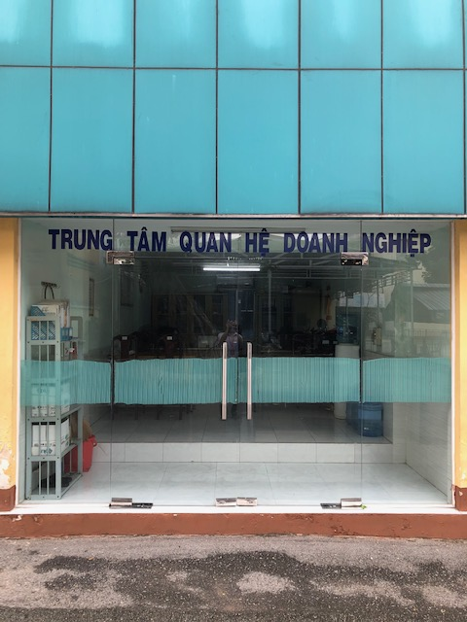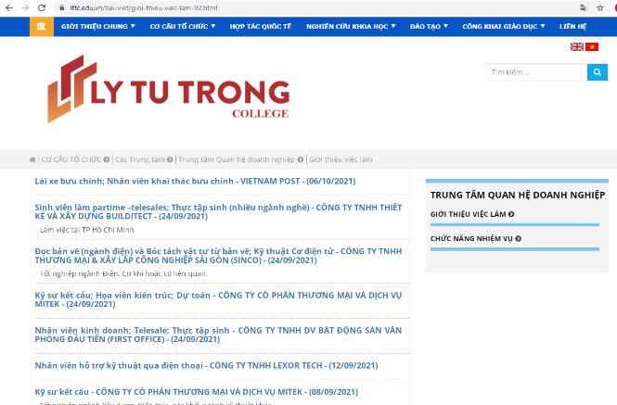

Văn phòng làm việc và trang Web giới thiếu việc làm cho sinh viên của nhà trường

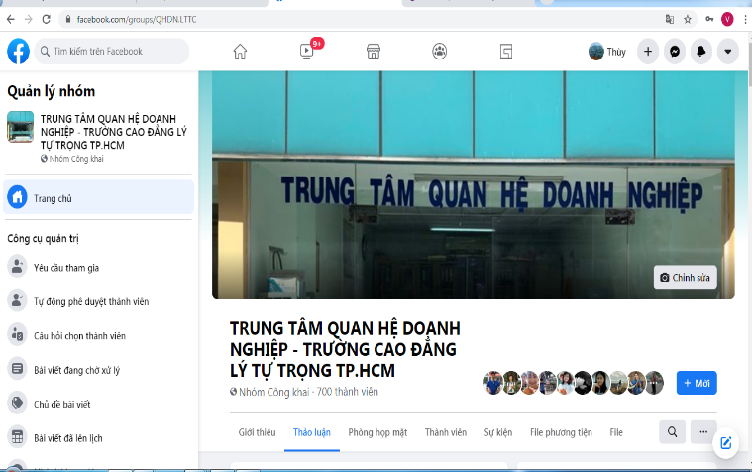

Trang Facebook.com/goups/TTQHDLTTC giới thiếu việc làm cho sinh viên của nhà trường

Quan hệ với các DN giải quyết việc làm cho sinh viên; tổ chức các hoạt động hướng nghiệp, phụ trách tổ chức ngày hội nghề nghiệp

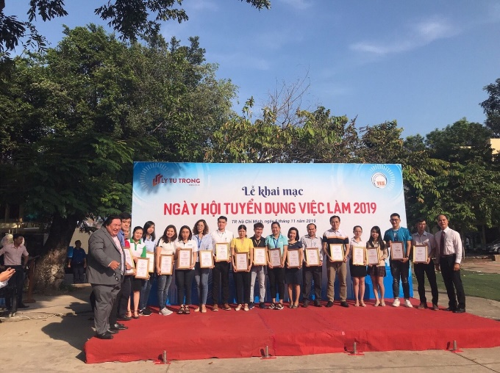

Ngày hội tuyển dụng lao động năm 2019 tại sân trường

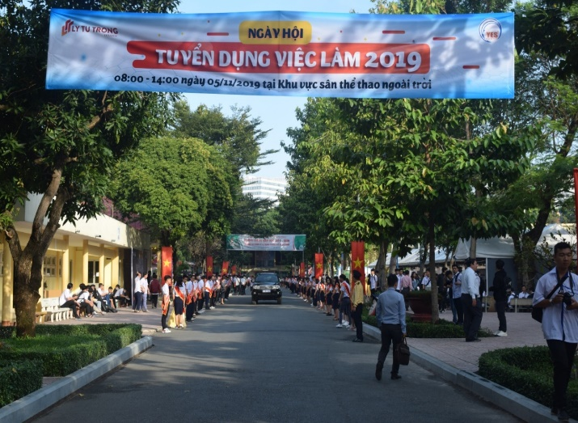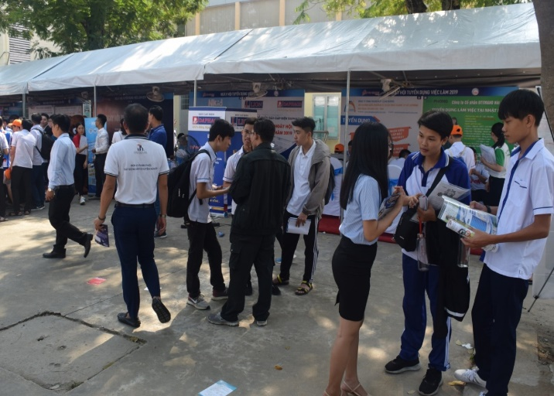

SV tham gia ngày hội tuyển dụng lao động năm 2019 tại sân trường
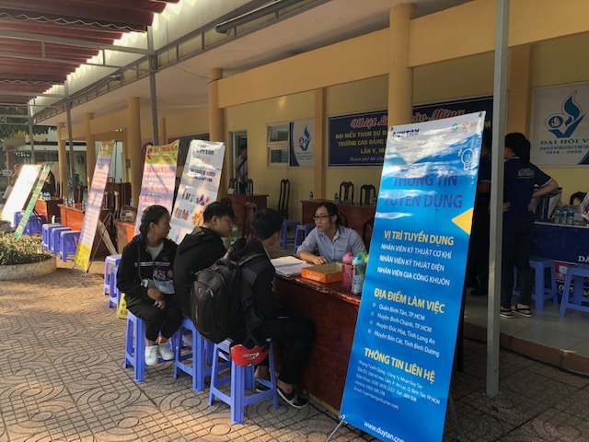

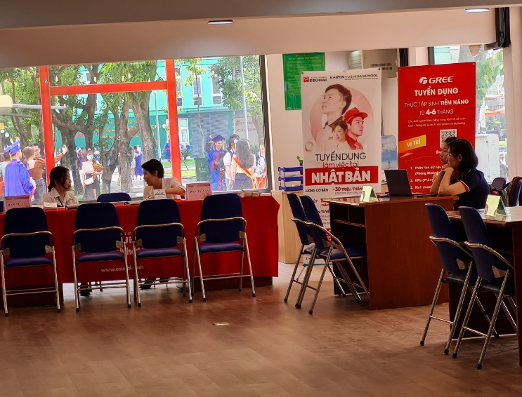

Doanh nghiệp chuẩn bị đón tiếp sinh viên để tuyển dụng năm 2020 và năm 2021

Hình thức tổ chức thực hiện các buổi giao lưu nghề nghiệp, các hoạt động đào tạo nhằm tăng cường hoạt động giao lưu giữa nhà trường với doanh nghiệp, phát triển kỹ năng nghề nghiệp cho sinh viên

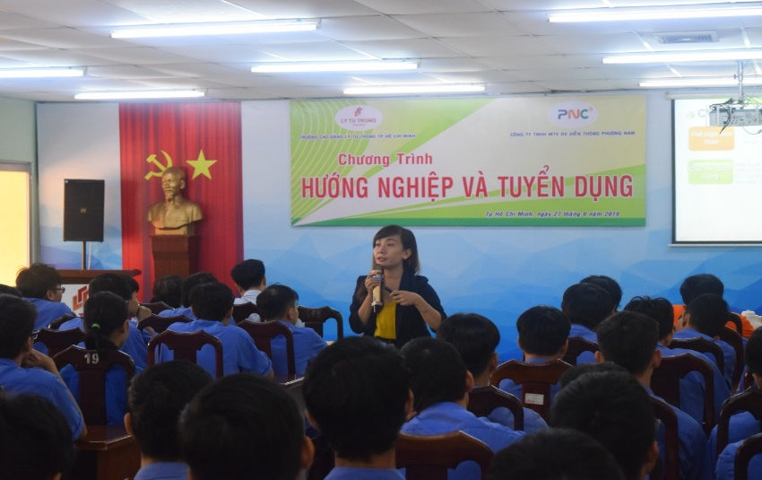

Trưởng Phòng Truyền thông – Nhân sự Công ty TNHH MTV DV Viễn thông Phương Nam tham gia chương trình giao lưu và tuyển dụng với tai trường năm 2019

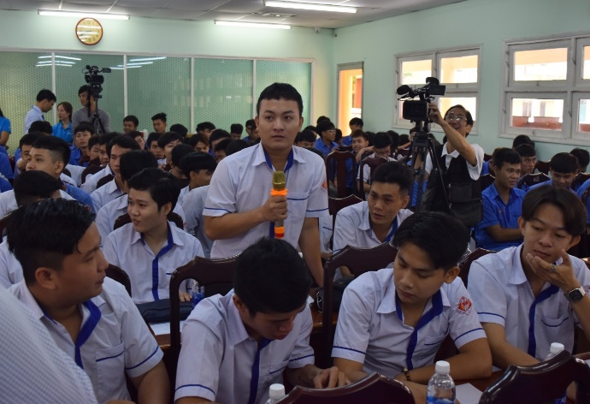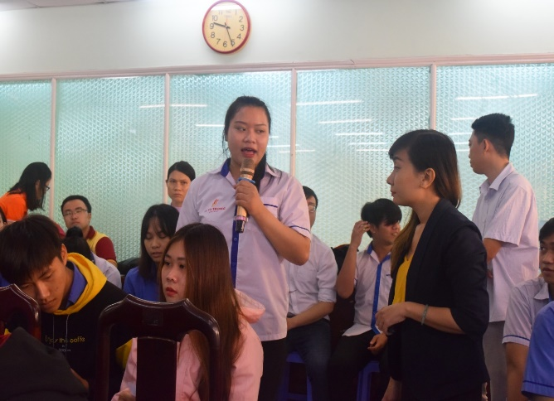

SV đặt câu hỏi tham gia chương trình giao lưu và tuyển dụng với Công ty TNHH MTV DV Viễn thông Phương Nam tai trường năm 2019

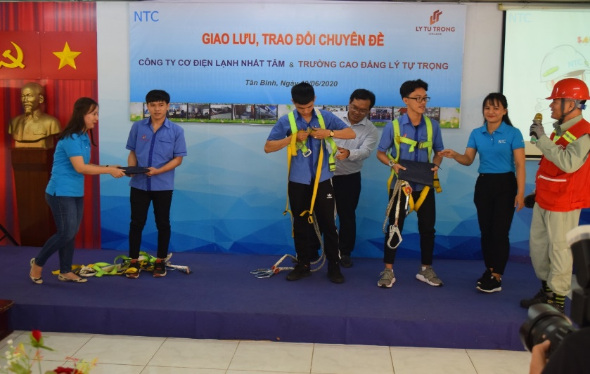

Sinh viên trải nghiệp dụng cụ bảo hộ lao động thực tế với Công ty TNHH Cơ điện lạnh Nhất Tâm và được nhận quà khi thực hiện đúng quy định và nhanh nhất

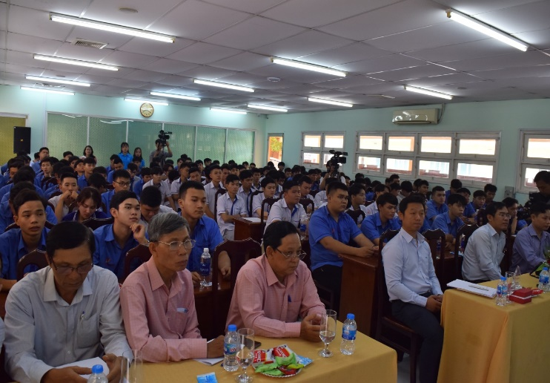

Buổi giao lưu, trao đổi chuyên đề với công ty TNHH Cơ điện Lạnh Nhất Tâm tại trường năm 2020

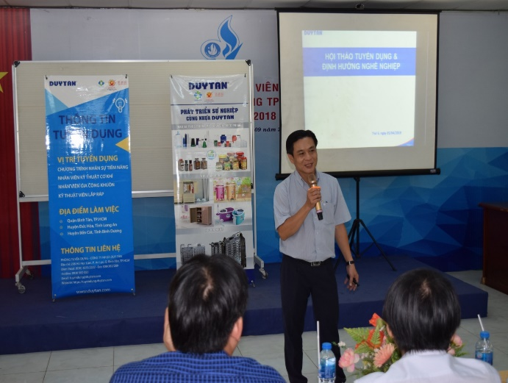

Trưởng phòng nhân sự Công ty cổ phần sản xuất nhựa Duy Tân trao đổi với sinh viên về quy chế tuyển dụng của doanh nghiệp

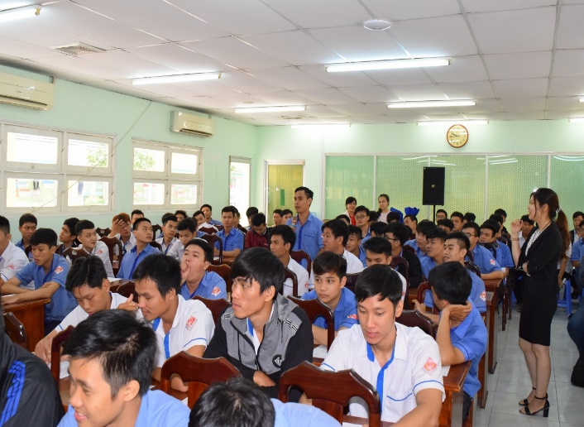

Sinh viên đặt câu hỏi với Lãnh đạo công ty cổ phần sản xuất nhựa Duy Tân trong buổi giao lưu do nhà trường tại trường năm 2019

Hoạt động triển khai thực hiện để cán bộ, giảng viên, sinh viên tham quan, thực tập tại các doanh nghiệp trong

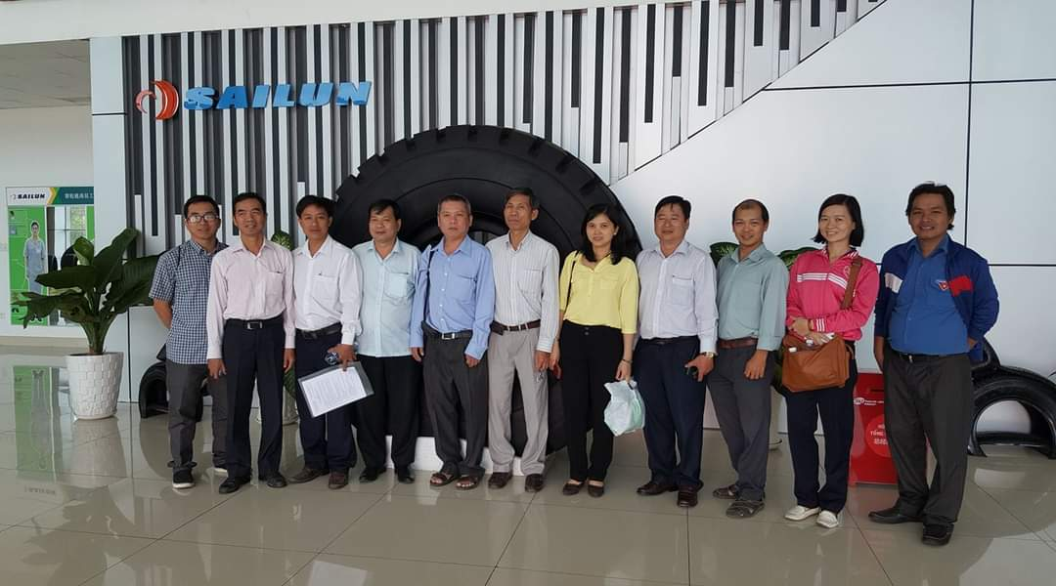

Đoàn cán bộ, giảng viên Trường đi tham quan học tập thực tế tại Nhà máy sản xuất lốp ô tô hiện đại nhất, Công ty Sailun tại Tây Ninh năm 2016

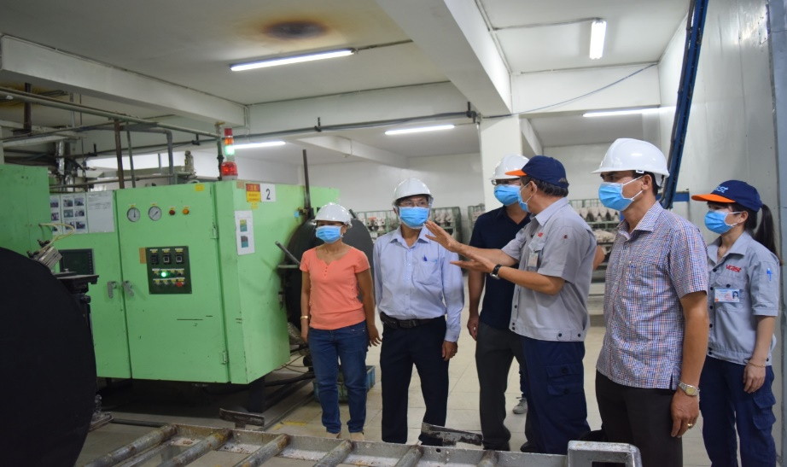
Đoàn cán bộ giảng viên nhà trường đến làm việc và tham quan Công ty TNHH CN Phúc Cần (VCAST) tại khu công nghiệp Huyện Tân Uyên, tỉnh Bình Dương năm 2020

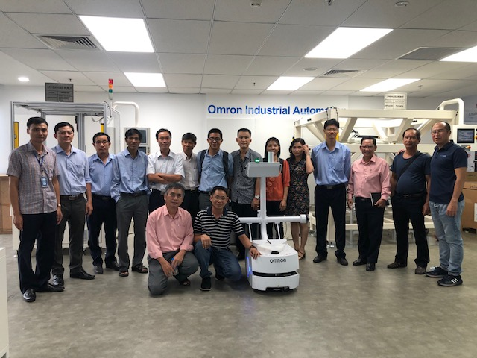
Cán bộ, giảng viên đến tham quan Công ty TNHH Omron Việt Nam chi nhánh TP.HCM

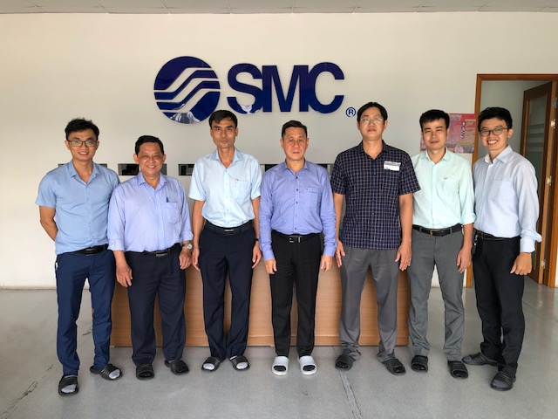

Cán bộ, giảng viên đi làm việc và tham quan Công ty TNHH SMC Việt Nam năm 2020
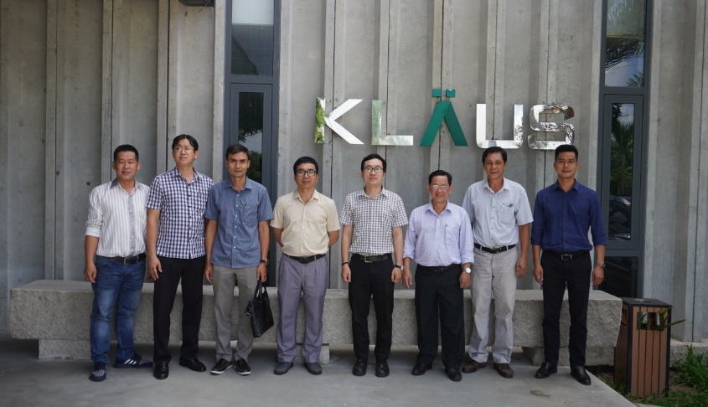

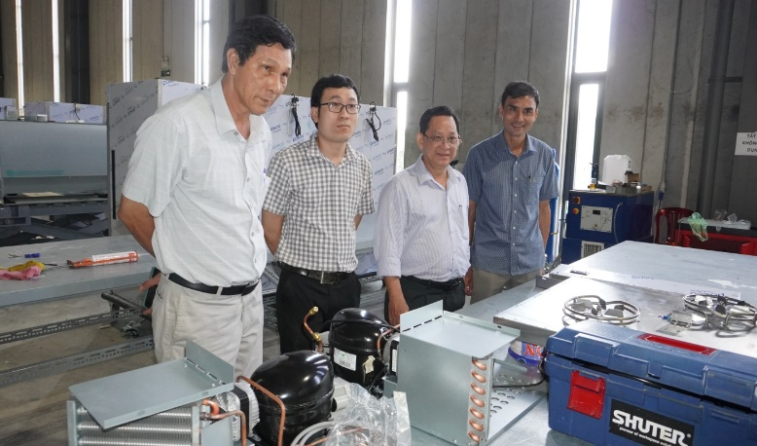
Đoàn cán bộ, giảng viên đến làm việc và tham quan Công ty TNHH Nam An, nhà máy Klaus khu công nghiệp hiệp Phước, huyện Nhà Bè Tp.HCM năm 2021
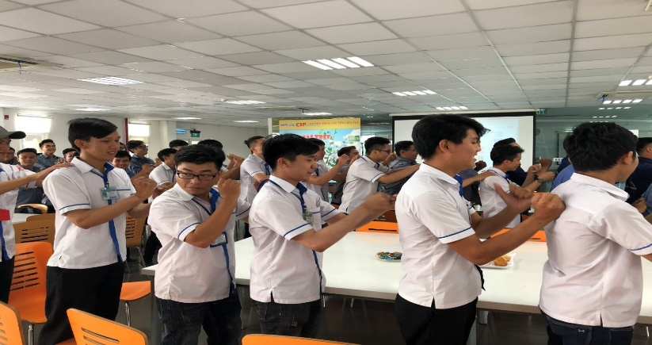
Sinh viên tham và gia hoạt động khi tham quan nhà máy Nhà máy Kimberly Clark Việt Nam – khu công nghiệp VSIP 1, Thuận An, Bình Dương năm 2019
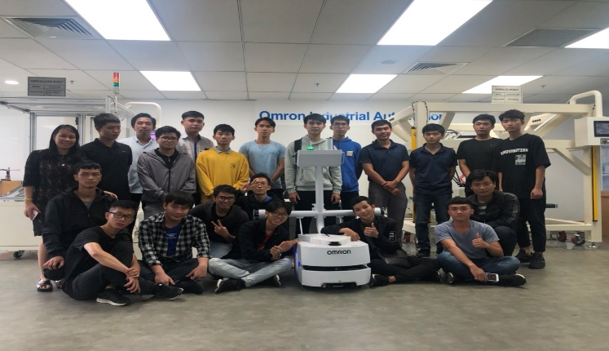
Sinh viên tham quan Công ty TNHH Omron Việt Nam chi nhánh TP.HCM năm 2020

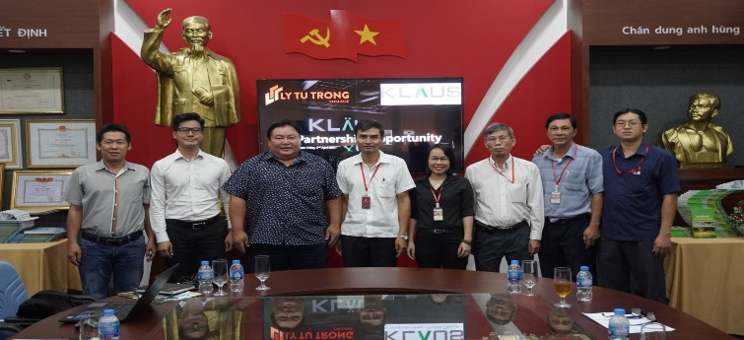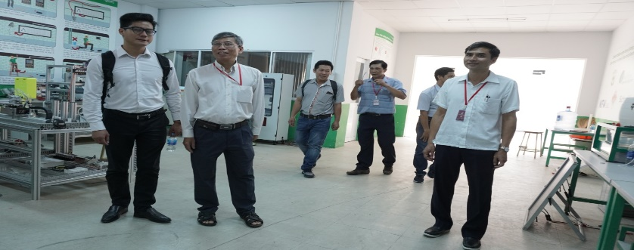

Đoàn của Công ty Nam An, đến trường làm việc và tham quan nhà trường năm 2021

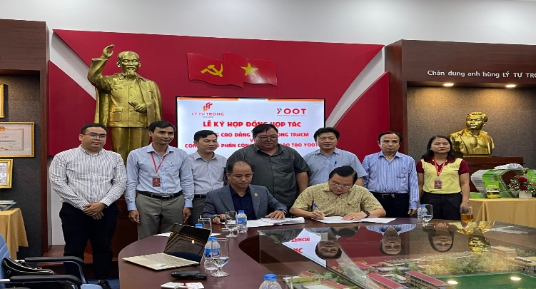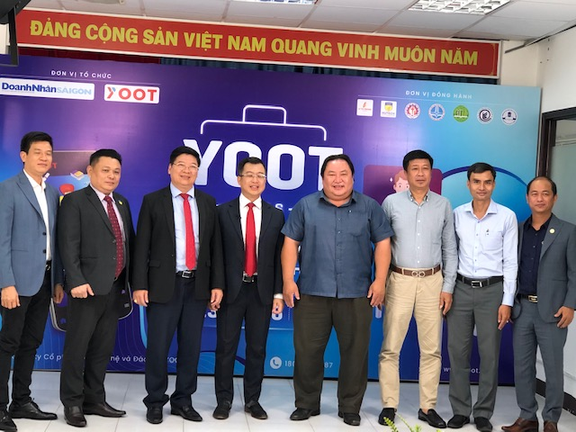

Lễ ký kết biên bản hợp tác nhà trường đồng hành cùng doanh nghiệp và ra mắt ứng dụng hỗ trợ việc làm hoàn toàn miễn phí cho học sinh, sinh viên tại TP.HCM

Hoạt động về chất lượng ISO 9001: 2015. Trung tâm Quan hệ doanh nghiệp đang là chủ quá trình. Hướng dẫn theo dõi có việc làm và sự hài lòng của sinh viên (C5)
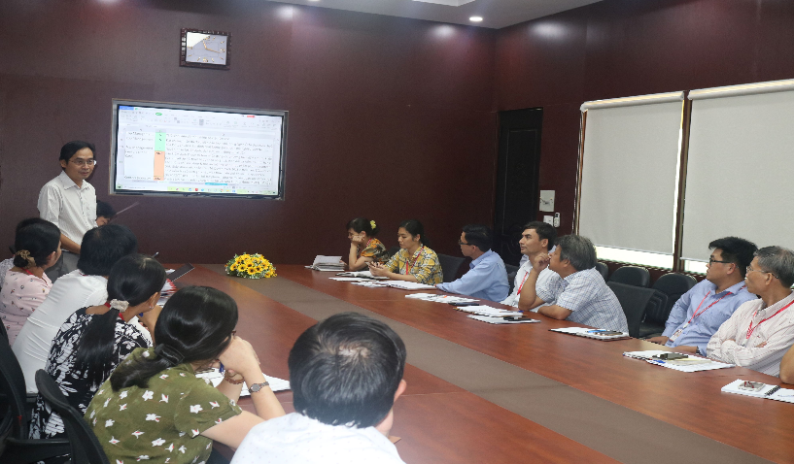

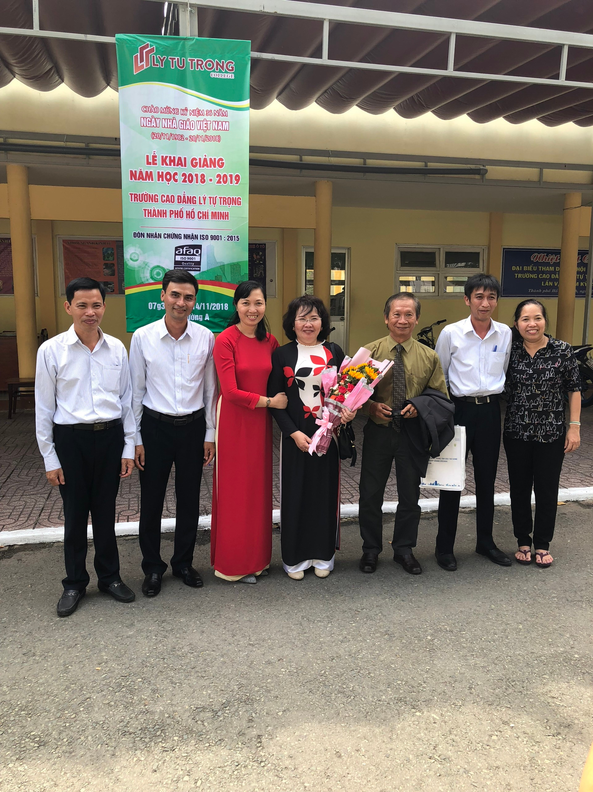

Làm việc với đoàn đánh giá chất lượng ISO 9001:2015

Hoạt động tham quan, thực tập của cán bộ, giảng viên tại các doanh nghiệp

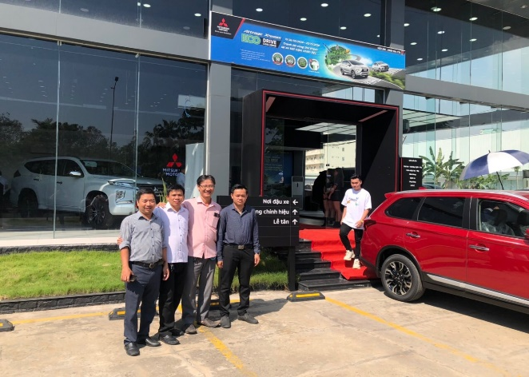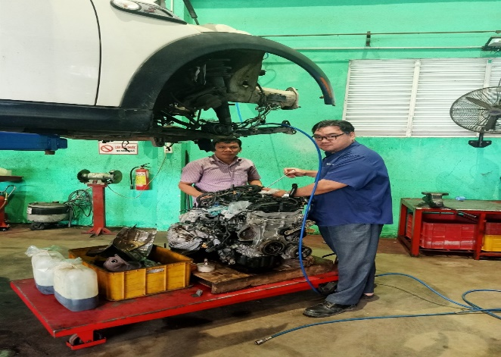

Giảng viên Khoa động lực đi thực tập doanh nghiệp tại Ô tô Phú Thịnh

Hoạt động tài trợ học bổng cho sinh viên từ các doanh nghiệp, các tổ chức và cá nhân hợp tác với Trường

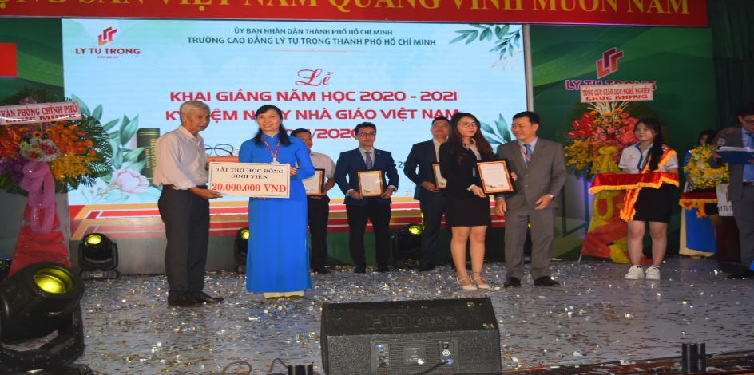

Đại diện Công ty xây dựng Huy Thước trao tài trợ học bổng cho sinh viên

Một số hình ảnh tham gia hoạt động công đoàn của Trung tâm
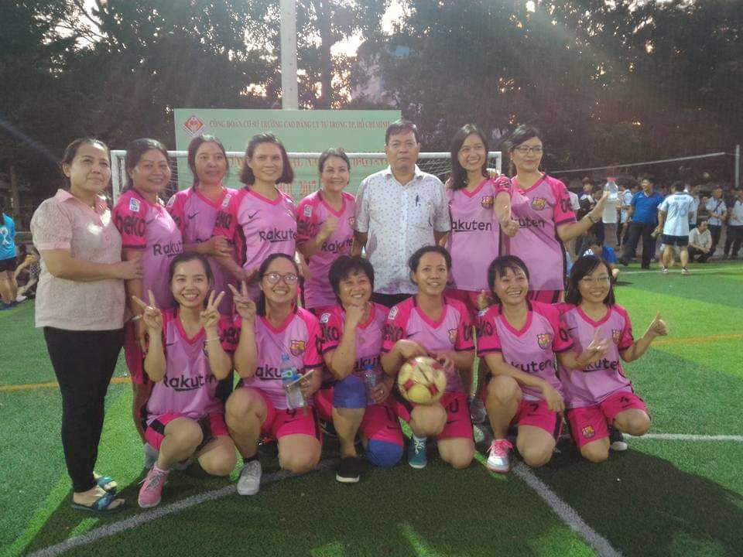

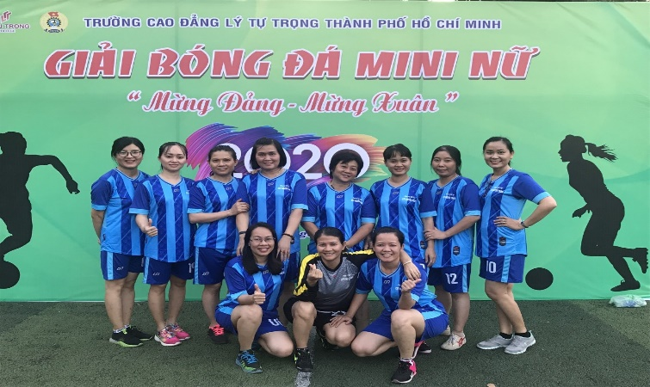

Tổ công đoàn tham gia Giải bóng đá mini nữ, năm 2018 và năm 2020

